Resumen Base de datos

**Introducción a**

**Las Bases de**

**Datos**

**Componentes básicos**

**de una Base de Datos**

**Tipos de Usuarios**

**Requerimientos de**

**construcción de una**

**Base de Datos**

**Simbología del álgebra**

**relacional**

**Elementos**

**Cualidades de la Información**

**Beneficios directos**

**Informáticos**

**Finales**

**Modelo de ANSI SPACK**

**Arquitectura de 3 niveles**

**Operadores aplicados a las BD**

**Operadores adicionales de consulta**

**COMPONENTES BASICOS DE LAS BASES DE DATOS**

Las cualidades que debe poseer la información y que hacen de ella un recurso fundamental de las organizaciones de los individuos son:

1.- Precisión: porcentaje de la información correcta sobre la información total del sistema. Si queremos que los resultados de la computadora sean precisos, debemos también suministrarle datos precisos.

2.- Oportunidad: tiempo transcurrido desde el momento en que se produjo el hecho que originó el dato, hasta el momento en el que la información se pone a disposición del usuario.

3.- Compleción: significa que la información ha de ser completa para poder cumplir sus fines. Por ejemplo, un informe que de emite con el objeto de que un directivo tome una decisión, ha de contener todos los elementos informativos necesarios para apoyar dicha decisión.

4.- Significado: debe poseer el máximo contenido semántico posible (significado inherente de los datos), ya que sin él no constituiría verdadera información. Un volumen de información justo es condición indispensable para que esta sea significativa.

5.- Integridad: toda la información contenida en el sistema debe se coherente en sí misma; esta cualidad coincide en parte con el concepto de precisión.

6.- Seguridad: la información ha de estar protegida frente a su deterioro (por causas físicas o lógicas) como frente a accesos no autorizados. Actualmente el concepto de seguridad comprende confidencialidad, disponibilidad e integridad.

En los SI existe un control externo, que son los órganos directivos de la organización que establece el marco en que se desenvuelve; pero al mismo tiempo tendrá que disponer en su interior de mecanismos autorreguladores mas o menos desarrollados que interpreten y detallen los ordenes de los órganos directivos.

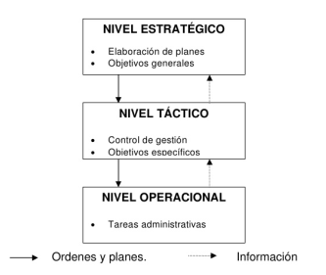

**CONCEPTOS DE BASES DE DATOS**

Una base de datos (BD) es un conjunto de datos relacionados entre si. Por datos entendemos hechos conocidos que pueden registrarse y que tienen un significado implícito

* Representa algún aspecto del mundo real, en ocasiones llamado minimundo o universo de discurso. Las modificaciones del minimundo se reflejan en la BD
* En un conjunto de datos lógicamente coherentes, con cierto significado inherente. Una colección aleatoria de datos no puede considerarse propiamente una BD.
* Toda BD se diseña, construye y prueba con datos para un propósito específico.
* Está dirigida a un grupo de usuarios y tiene ciertas aplicaciones preconcebidas que interesan a dichos usuarios.

**DEFINICICIÓN DE BASE DE DATOS**

Colección o depósito de datos integrados, almacenados en soporte secundario (no volátil) y con redundancia controlada.

**CONCEPTO DE SISTEMA GESTOR DE BASE DE DATOS**

conjunto coordinados de programas, procedimientos, lenguajes, etc., que suministra a los distintos tipos de usuarios los medios necesarios para describir y manipular los datos almacenados e la base, garantizando su seguridad.

**Ventajas de los sistemas de BD frente a los archivos clásicos**

1-Independencia de los datos respecto la los tratamientos y viceversa

2- Coherencia de resultados. Debido a que la información de la BD se recoge y almacena una sola vez

3- Mejor disponibilidad de los datos para le conjunto de los

4- Mayor valor informativo, puesto que la BD ha de ser reflejo del mundo real, en ella se recogen las interrelaciones entre los datos

5- Mejor y más normalizada documentación de la información, la cual esta integrada con los datos.

6- Mayor eficiencia en la recolección, validación e introducción de los datos en el sistema.

7- Reducción del espacio de almacenamiento. La disminución de redundancia y la aplicación te técnicas de compactación,

**Inconvenientes de los sistemas de BD**

1. Instalación costosa. La implantación de un sistema de bd puede llevar un costo elevado tanto en equipo físico (nuevas instalaciones o ampliaciones),
2. Personal especializado.

3- Implantación larga y difícil.

4- Falta de rentabilidad a corto plazo.

5- Escasa estandarización al crear BD que facilite a los usuarios el manejo de estos sistemas

6- Desfase entre teoría y práctica.

Funciones esenciales.

Definición o descripción: permite al diseñador especificar los elementos de datos que la integran, su estructura y las relaciones que existen entre ellos,

Esta función es realizada por el leguaje de descripción o definición de datos (LDD) propio de cada SGBD; suministra los medios para definir las tres estructuras de datos:

1. externa (estructura lógica del usuario)
2. lógica global (esquema conceptual)
3. interna (estructura física)

* Manipulación: Después de describir la BD, hay que introducir los datos en las estructuras creadas. Los usuarios tendrán necesidad de:
* Consulta

- Totalidad de los datos: se recuperan todos los datos de la BD o todos los de un determinado tipo.

- Consulta selectiva: localización de registros que cumplan con determinada condición (criterio de selección)

* Actualización

- Inserción: cuando aparezcan nuevos elementos.

- Borrado: cuando haya que quitar ciertos elementos.

- Modificación: cambios en algunos registros

* Control: Reúne todas las interfaces que necesitan los diferentes usuarios para comunicarse con la base y proporcionar un conjunto de procedimientos que facilitan la tarea del administrador.

**DESCRIPCIÓN**

* Permite describir
  + Los elementos de datos con
    - Su estructura
    - Sus interrelaciones
    - Sus validaciones
* A tres niveles
  + Externo
  + Lógico global
  + Interno

Mediante un LDD

**MANIPULACIÓN**

* Permite sobre los datos de la base
  + Buscar
  + Añadir
  + Suprimir
  + Modificar

Mediante un LMD

* Lo cuál supone:
  + Definir un criterio de selección (responsabilidad del usuario)
  + Definir la estructura externa a recuperar (responsabilidad de usuario)
  + Acceder a la estructura física (responsabilidad del sistema)

**CONTROL**

* Reúne la interfaces de los usuario
* Suministra procedimientos para el administrador

**TIPOS DE USUARIOS**

1. Usuarios informáticos: **tienen a su cargo tareas de creación y mantenimiento de la BD.**

Diseñadores: tienen la responsabilidad de identificar los datos que han de estar contenidos en la BD,

Diseñadores lógicos: mantienen constantes entrevistas con los usuarios a fin de que la BD represente lo más fielmente posible el mundo real que trata de recoger,

Diseñadores físicos: transformarlas estructuras lógicas en físicas, las cuales deben proporcionar la mayor eficiencia,

Administradores: Su misión es la vigilancia y gestión de los datos para que no se destruyan ni contaminen,

El administrador es responsable de establecer el sistema de autorizaciones de acceso y deberá coordinar y controlar su uso

Analistas y Programadores: tienen a su cargo el análisis y la programación de la tareas que no pueden ser llevadas a cabo por los usuarios finales

1. **Usuarios Finales**: Son aquellos que tienen que acceder a los datos porque los necesitan para llevar a cabo sus actividades,

Habituales: suelen hacer consultas y/o actualizaciones de la BD como parte cotidiana de su trabajo.

Esporádicos: Usuarios que no hacen un uso cotidiano de la computadora, pero es posible que requieran información diferente en cada ocasión.

Simples o paramétricos: Realizan transacciones programadas, su trabajo es de consultas y actualizaciones constantes de la BD,

Autónomos: emplean BD personalizadas gracias a los paquetes comerciales que cuentan con interfaces de fácil uso, basadas en menús o en gráficos.

**REQUERIMIENTOS DE CONTRUCCIÓN**

VISTA EXTERNA n

VISTA EXTERNA 1

NIVEL

EXTERNO

Esquema conceptual

NIVEL

CONCEPTUAL

Esquema interno

NIVEL

INTERNO

BD Alnacenada

El nivel externo o de vistas incluye varios esquemas externos o vistas de usuarios.

El nivel conceptual tiene un esquema conceptual que describe la estructura de toda la base de datos para la comunidad de usuarios.

El nivel interno tiene un esquema interno que describe la estructura física de almacenamiento de la base de datos,

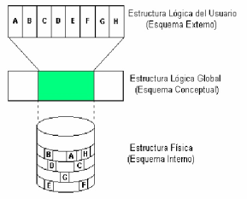

Modelos de datos

Se puede definir como un conjunto de conceptos, reglas y convenciones que nos permiten describir y manipular (consultar y actualizar) los datos de un cierto mundo real que deseamos almacenar en la base de datos.

Los modelos de datos son un eficaz instrumento en el diseño de base de datos

**Modelo externo**: Punto de vista de cada usuario en particular. Eficiencia humana

**Modelo global:** Punto de vista del conjunto de usuarios (empresa). Eficiencia informativa.

* Conceptual: enfocados a describir el mundo real con independencia de la computadora.
* Convencionales o lógicos: también llamados modelos de BD. Implementados en SGBD
  + Jerárquico
  + CODASYL (Red)
  + Relacional

**Modelo interno**: punto de vista de la computadora. Eficiencia de los recursos informáticos.

MODELO

DE

DATOS

MUNDO

REAL

ESTRUCTURA

DE DATOS

(ESQUEMA)

**Proceso para diseñar bases de datos**

* Obtener el esquema conceptual
* Aplicando reglas del modelo de datos propio del SGBD que se va a utilizar, se obtiene el esquema lógicos (también llamado esquema de base de datos).
* Definir el esquema interno, donde el objetivo es conseguir la máxima eficiencia de frente a la computadora y al problema específico.
* Implementación de la base de datos física en los soportes secundarios.
* La estructura física se ha de rellenar con los valores (concurrencias o instancias) que se obtienen por observación de los sucesos del mundo real.

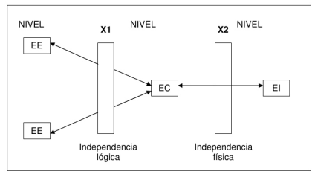

Entre las interfaces de usuario que ofrecen los SGBD están:

Basadas en menús

Gráficas.

Basadas en las formularios.

Lenguaje natural.

Usuarios paramétricos.

Los sistemas de bases de datos contienen ordenes.

La independencia físico/lógica ha permitido algunos cambios:

1. Cambios en aspectos lógicos

En los campos.

En los registros.

1. Cambios en aspectos físicos:

Tamaño de bloques, longitud de los registros almacenados, pasar los registros

**MODELOS Y HERRAMIENTAS DE BASE DE DATOS**

**Entidad Relación (MER)**

**Orientado a Objetos (MOO)**

**Basado en**

**Objetos. Semántico**

**Deductivo**

**Modelo de**

**Base de Datos**

**Relacional**

**Basado en Red**

**Modelo y Registros**

**Herramientas. Jerárquico**

**Tablas**

**Datos**

**Base de datos**

**Elemental Consultas**

**Modificaciones**

**MODELO DE DATOS**

La **abstracción** es la acción de separar por medio de una operación intelectual las cualidades y/o característicasque tiene un objeto de forma aislada. La abstracción busca las propiedades comunes de un conjunto de objetos, reduciendo así la complejidad y ayudando a la comprensión del mundo real.

**Modelo, Esquema y Ejemplar**.

Modelo es el instrumento de descripción y el esquema es el resultado del modelo, o sea, la representación gráfica y simbólica de una cosa atendiendo sólo a sus líneas o caracteres más significativos.

Es necesario distinguir entre esquema, como descripción de la estructura de la base de datos, y ejemplar del esquema, como los datos que se encuentran almacenados en el esquema.

**Estático**.

Está compuesta por:

1. Elementos permitidos: no son los mismos para todos los modelos de datos, pero en general son:
   1. Objetos (entidades, relaciones, registros, etc).
   2. Asociaciones entre objetos (interrelaciones, “set”, etc).
   3. Propiedades o características de los objetos (atributos, campos, etc)
   4. Dominios que son conjuntos nominados de valores homogéneos sobre los que se definen las propiedades.
2. Elementos no permitidos o restricciones: no todos los valores, cambio de valor o estructuras estan permitidos en el mundo real ,

**Restricciones inherentes**: son aquellas que vienen impuestas por la misma naturaleza del modelo de datos, el cual no admite ciertas estructuras.

**Restricciones de integridad o semánticas**: son aquellas que permiten captar la semántica del universo de discurso que se quiere modelar y verificar la corrección de los datos almacenados en la base.

**Dinámico.**

El cojunto de valores que toman las distintas categorías de un esquema en un momento determinado tj

1.- **Localización:** Consiste en localizar un ejemplar de un objeto indicando un camino (sistema navegacional), o un conjunto de ejemplares especificando una condición (sistema de especificación).

2.- **Acción:** Se realiza sobre el/los ejemplar/es previamente localizado/s mediante una operación de localización y puede consistir en una recuperación o en una actualización (inserción, borrado o modificación).

**Restricciones de integridad.**

En el mundo real existen ciertas reglas que deben cumplir los elementos en el existentes. Cuando se diseña un BD se pretende que refleje lo mas fielmente posible el universo de discurso que estamos tratando de recoger en nuestro sistema de información,

**Componentes de una restricción.**

* + - 1. La operación de actualización (inserción, borrado o modificación) cuya ejecución ha de dar lugar a la comprobación del cumplimiento de la restricción.
      2. La condición que debe cumplirse, la cuál es en general una proporción lógica, definida sobre uno o varios elementos del esquema, que puede tomar uno de los valores de verdad (falso o verdadero).
      3. La acción que debe llevarse a cabo dependiendo del resultado de evaluar la condición.

Fase de definición: en ella, el diseñador ha de escribir las restricciones especificando sus componentes.

Fase de ejecución: en el momento de la ejecución de una sentencia de actualización sobre la que se ha definido una restricción en la que estan implicados elementos que van a ser actualizados.

**TIPOS DE BASE DE DATOS**

* **Red**.

Representan las entidades en forma de nodos de un grafo y las asociaciones o interrelaciones entre éstas, mediante los arcos que unen dichos nodos.

Elementos básicos.

* Campo o elemento de dato (data item); es la unidad de datos más pequeña a la que se puede hacer referencia. Un campo ha de tener un nombre y una ocuerrencia del mismo contiene un valor que puede ser de distinto tipo (booleano, numérico, etc)
* Agregado de datos (data aggregate); puede ser un vector con un número fijo de elementos (ejemplo: la fecha que está compuesta por día, mes y año), o bien un grupo repetitivo (ejemplo: conjunto de salarios por diferentes conceptos).
* Registro (record): es la unidad básica de acceso y manipulación de la base de datos.
* Conjunto (SET o COSET): es una colección de dos o más tipos de registros que establece una vinculación con ellos. Constituye el elemento clave y deistintivos de este modelo.
* Area (área o realm): es la subdivisión del espacio de almacenamiento direccionable de la BD que contiene ocurrencias de registros (páginas de discos, cilíndros, etc.). En un área puede haber ocurrencias de más de un tipo de registro y las ocurrencias de un mismo tipo de registro pueden estar contenidas en distintas áreas, aunque una ocurrencia determinada tiene que estar siempre asignada a un área y sólo una.
* Clave de base de datos (database – key): identificador interno único para cada ocurrencia de registro que proporciona su dirección en una BD.

En rigor, como elemento del modelo de datos lógico sólo podríamos considerar los cuatro primeros, ya que tanto el área como la clave de base de datos son elementos de tipo físico.

* **Jerárquico.**

En el modelo jerárquico, el esquema es una estructura en forma de árbol compuesta de nodos, que representan las entidades; enlazados por arcos, que representan las asociaciones o interrelaciones entre dichas entidades. Sus características son:

* El árbol se organiza en un conjunto de niveles.
* El nodo raíz (el más alto de la jerarquía), se corresponde con el nivel 0 (cero).
* Los arcos representan las asociaciones jerárquicas entre dos entidades y no tienen nombre, ya que no es necesario porque entre dos conjuntos de datos solo puede haber una interrelación.
* Un nodo padre puede tener varios descendientes, pero un hijo solo tiene un padre.
* Todo nodo, a excepción de la raíz, ha de tener obligatoriamente un padre.
* Se llama altura al número de niveles de la estructura jerárquica.
* Se denomina momento al número de nodos.
* Solo están permitidas las interrelaciones 1:1 ó 1:N.

En este modelo, el árbol se recorre en preorden; es decir, raíz subárbol izquierdo y subárbol derecho.

NIVEL 0

A

E*

F

B

NIVEL 1

G

D*

C*

NIVEL 2

H*

I*

NIVEL 3

Hijos con más de un padre

MATERIA

AUTOR

OBRA

TEMA

Interrelaciones reflexivas

* + - 1. Más de una interrelación entre dos entidades

VIVIENDA

PERSONA

* + - 1. Interrelaciones N:M

ALUMNO

PROFESOR

PROFESOR

* + - 1. Hijos sin padre

ALUMNO

La implementación del modo jerárquico se lleva a cabo con base a punteros (estructura física).

* **Modelo E/R**

Como su nombre lo indica, el modelo E/R se basa en entidades (cualquier objeto de interés para el universo descripto) que se relacionan o asocian entre sí. Tiene como todo modelo de datos dos tipos de propiedades

* Estáticas: describen la estructura del universo de discurso y apenas varían en el tiempo. Utilizamos el Lenguaje de Definición de Datos (LDD) para describirlas.
* Dinámicas: permiten el paso de un estado a otro, ejecutando operaciones sobre datos almacenados en la estructura; se corresponden con la naturaleza evolutiva del mundo real. Para expresar las operaciones se utiliza el Lenguaje de Manipulación de Datos (LMD).

Se pueden distinguir como conceptos básicos de este modelo: las entidades e interrelaciones (con sus atributos), además de los dominios que en este modelo se denominan conjunto de valores (value set).

**Entidad.**

Es una persona, lugar, cosa, concepto o suceso, real o abstracto, de interés para la empresa. Es aquel objeto del cual queremos almacenar información en la base de datos.

AUTOR

LIBRO

Existen dos clases de entidades:

* + - 1. Regulares. Tienen existencia, es decir, existen por si misma.

Débiles. La existencia de cada ocurrencia de un tipo de entidad débil depende de la existencia de la ocurrencia del tipo de entidad regular de aquella depende,

**Interrelación.**

Se puede definir como la asociación o correspondencia entre entidades.

Se representa el tipo de interrelación mediante un rombo etiquetado con el nombre de la interrelación, unido mediante arcos a los tipos de entidad que asocia. Ejemplo.

Escribe

AUTOR

DOCUMENTO

Un tipo de interrelación se caracteriza por:

-Nombre: por el que identificamos de forma única el tipo de interrelación (etiqueta del rombo) y mediante el cuál lo referenciamos.

-Grado: número de tipos de entidad que participan en un tipo de interrelación.

-Tipo de correspondencia: número máximo de ocurrencias de un tipo de entidad que puede intervenir por cada ocurrencia del otro tipo de entidad asociado en la interrelación.

Entre dos tipos de entidad puede existir más de un tipo de interrelaciones. En la figura siguiente aparecen los tipos de interrelación Escribe y Publica entre los dos tipos de entidad LIBRO y PERSONA.

N:M

Escribe

PERSONA

LIBRO

Publica

N:M

**Atributo.**

Es cada una de las propiedades o característica que tiene un tipo de entidad o de interrelación. Un tipo de entidad AUTOR tiene como atributos el Nombre, Nacionalidad, Fecha_nac, etc.;

El dominio se representa con un círculo u óvalo en cuyo interior aparece su nombre, mientras que el nombre del atributo se escribe sobre el arco que une el dominio con el tipo de entidad o de interrelación a la que pertenece dicho atributo

Idioma

DOCUMENTO

DOCUMENTO

Idioma

**Semántica de las restricciones.**

El concepto semántico de las interrelaciones se ha completado con conceptos tales como cardinalidades mínimas y máximas, las dependencias en existencia y en identificación y diversos mecanismos de abstracción como la generalización y la agregación.

**Cardinalidades de un tipo de entidad.**

Definimos la cardinalidades máxima y mínima de los tipos de entidad participantes en un tipo de interrelación como el número máximo y mínimo de ocurrencias de un tipo de entidad que pueden estar interrelacionadas con la ocurrencia del otro, u otro tipo de entidades que participan en el tipo de interrelación.

AUTOR

(0,n)

Escribe

N:M

(1,n)

DOCUMENTO

**Dependencia en existencia y en identificación.**

Los tipos de interrelación se clasifican, según el tipo de entidades que vinculan, en regulares si asocian tipos de entidad regulares y débiles si asocian un tipo de entidad débil con un tipo de entidad regular.

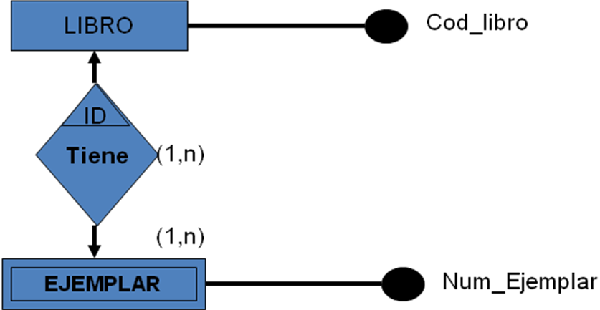

Generalización y Herencia

La generealización es el tipo de interrelación que existe entre un tipo de entidad y los tipos de entidad más específicos que dependen de él.

DOCUMENTO

Es_un

(1,1)

(0,1) (0,1)

ARTICULO

LIBRO

**Control de Redundancia.**

Decimos que un elemento de un esquema es redundante cuando puede ser eliminado sin pérdida semántica. Existen dos formas principales de redundancia, según el elemento del modelo E / R que está asociada: redundancia en los atributos (atributos derivados o calculados) y redundancia en las interrelaciones (interrelaciones derivadas).

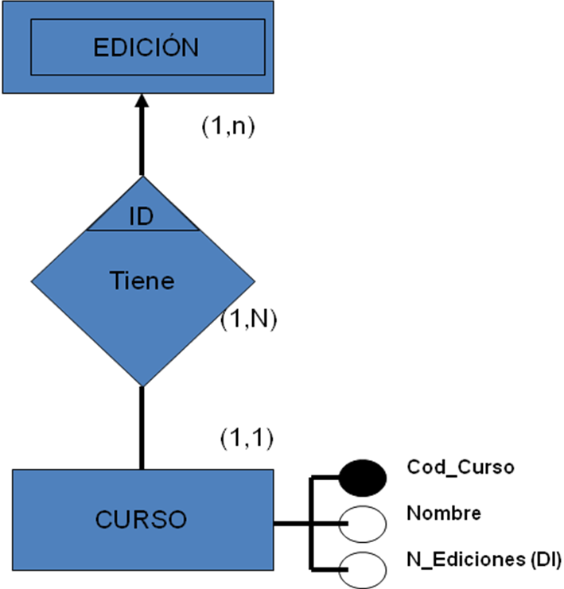

Un atributo derivado puede ser calculado en momentos distintos:

1. Actualizaciones que pueden provocar cambios en su valor. El tributo derivado se calcula y almacena.
2. Cuando se recupera. No está almacenado y se calcula cuando se realiza una consulta (se dice que es virtual).

**Dominio y atributo**

Un dominio D es un conjunto finito de valores homogéneos y atómicos caracterizado por un nombre;

**Claves.**

La clave candidata de una relación es un conjunto de atributos que identifican sin equivocación a cada tupla de la relación.

1. nominadas.

**11 Persistentes:** son aquellas relaciones cuya definición (esquema de relación) permanece en la BD, borrándose solamente mediante una acción explícita del usuario.

**111 Relaciones base**:(se corresponden con el nivel conceptual de la arquitectura ANSI). Existen por si mismas, no en función de otras relaciones, y se crean especificando explícitamente su esquema de relación (nombre y conjunto de pares: atributo / dominio).

**112 Vistas**: (se corresponden con el nivel externo de la arquitectura ANSI). Son relaciones derivadas que se definen dando un nombre a una expresión de consulta.

**113 Instantáneas**: (se corresponden con el nivel interno de la arquitectura ANSI). Son relaciones derivadas al igual que las vistas, es decir, se definen en términos de otra relaciones nominadas,

**114Temporales**: A diferencia de las relaciones persistentes, una relación temporal desaparece de la BD en un cierto momento sin necesidad de una acción de borrado específica de usuario;

**2 Sin nombre:** son los resultados de las consultas que no se materializan sino que se entregan al usuario que ha realizado la consulta y pueden ser tanto resultados intermedios como finales;

**Restricciones.**

**Inherentes.**

Los modelos de datos tienen restricciones que impone el mismo modelo, el cuál no admite ciertas estructuras: son las restricciones inherentes, que no son definidas por los usuarios sino obligadas por el propio modelo.

* No hay dos tuplas iguales (de donde se deduce la obligatoriedad de la clave primaria).
* El orden de las tuplas no es significativo.
* El orden de los atributos no es significativo.
* Cada atributo puede tomar un único valor del dominio sobre el que está definido, no admitiéndose por lo tanto los grupos repetitivos.
* Ningún atributo que forme parte de la clave primaria de una relación puede tomar un valor nulo, esto se conoce como regla de integridad de entidad.

**Semántica.**

Son facilidades que el modelo ofrece a los usuarios a fin de que éstos puedan reflejar en el esquema, lo mas fielmente posible, la semántica del mundo real.

Clave primaria (Primary Key). Permite declarar un atributo o un conjunto de atributos como clave primaria de una relación.

* Unicidad (Unique). Mediante la cual se indica que los valores de un conjunto de atributos (uno o más) no pueden repetirse en una relación. Esta restricción permite la definición de la clave alternativa.
* Obligatoriedad (not Null). Se indica que para el conjunto de atributos (uno o más) no se admiten valores nulos.

Integridad referencial (Foreing Key). Si una relación R2 (relación que referencia) tiene un descriptor que es una clave candidata de la relación R1 (relación referenciada),

**TRANSFORMACIÓN DEL ESQUMA CONCEPTUAL A RELACIONAL**

El paso de un esquema en el modelo E/R al relacionar está basado en los tres principios siguientes:

* Todo tipo de entidad se convierte en una relación
* Todo tipo de interrelación N:M se transforma en una relación.
* Todo tipo de interrelación 1:N se traduce en el fenómeno de propagación de clave o bien se crea una nueva relación.

**Transformación por propagación de clave (interrelación 1:N).**

Sea la interrelación Edita de la figura siguiente, donde suponemos que todo libro de nuestra BD, esta siempre editado por una única editorial, es decir, las cardinalidades de EDITORIAL en la interrelación Edita serian las que se muestran; a la derecha de la misma figura se puede se puede ver el esquema relacional resultante de la transformación.

Las posibles opciones de borrado que se podrían aplicar en este caso serían:

1. restringido (NO ACTION): impide el borrado (o actualización) de una ocurrencia de EDITORIAL en tanto existan en la BD libros editados por dicha editorial (es la opción por defecto que toma el sistema)
2. Cascada (CASCADE): se utiliza esta opción, si desea que, al borrar una ocurrencia de EDITORIAL, se borren en la relación LIBRO todos los libros editados por ella.
3. Valor por defecto (SET DEFAULT): pondría el valor definido por defecto, para el atributo Editorial en la tabla LIBRO en todas aquellas ocurrencias asociadas a una editorial borrada de la relación EDITORIAL.

**Transformación creando una nueva relación (interrelación N:M)**

Sea la relación Escribe de la siguiente figura, donde suponemos las cardinalidades que aparecen en la misma, es decir, existen libros anónimos (un libro puede no ser escrito por ningún autor) y, en cambio, todo autor tiene que haber escrito al menos un libro.

**Grafo relacional.**

Una forma sencilla de representar el esquema relacional es el denominado grafo relacional. Es un grafo compuesto de nodos multiparticionado, donde cada nodo representa un esquema de relación, es decir, una tabla de la BD.